«Көшедегі қауіпсіздік»

№9 «Шұғыла» ортаңғы тобы
Тәрбиеші: Садуова А.Б.

Мақсаты:
Білімділік: Көшедегіқауіпсіздікережелерітуралыалғанбілімдерінпысықтау, балалардыөмірлікқауіпсіздікережелерінеүйретудіжалғастыру.
Дамытушылық:Танымдықбелсенділігін, жолбелгілерінбілу мен олардыңатқаратынқызметін, қоғамдықжәнекөліктердегітәртіпсақтаузаңдылықтарытуралытүсініктерін, ойынарқылыойлауқабілетін, ән, тақпақарқылытілбайлықтарындамыту.
Тәрбиелік: Жолдажүруережелерінорындауға, дамытушыойындар арқылы ұйымшылдыққа тәрбиелеу.
Билингвальдыкомпонент: қауіпсіздік - безопасность, бағдаршам - светофор, жаяужүргіншілерөтпесі – пешеходный переход, тыйымсалатынбелгілер – запрещающие знаки.
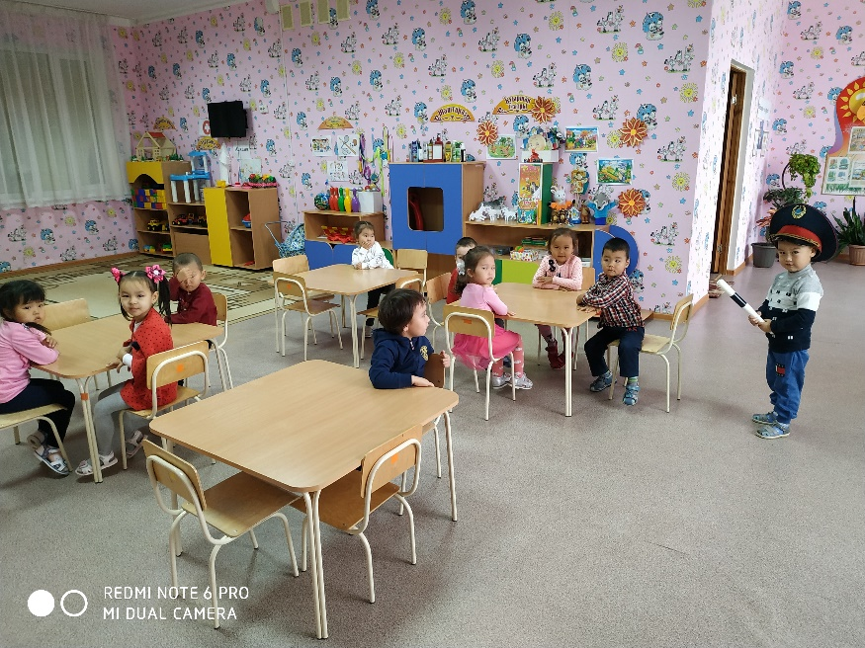
(Аудио дыбыстарестіледі, көше, көліктердің)
Шаттықшеңбері: (балалар бірге айтады)
Алтын сәулеарайлы.
Бақшамызғатарайды.
Қуанышпеншаткүліп,
Қарсыалайықарайды.
Қайырлытаңқонақтар!
-Сәлеметсіздерме?!
Тәрбиеші:

-Көліктерқайдажүреді? - Жолда.
-Көшедегіжолдарқандайболадыекен? -Ұзын, қысқа, тар-кең
-Көшедекележатқанадамдардыкімдердейді? -Жаяужүргіншілер.
Қазірқаймезгіл? -Күзмезгілі.
Күздіңқандайаттарынбілесіңдер? - Қоңыркүз, маужырағанкүз, алтын күз,берекелікүз, жемістікүз, салқынкүз.қаракүз.
Ендешетеледидарғақарайық.
Слайд көрсетіледі
Өлеңоқу:
Жапырақтарұшады,
Айналадыдөңгелеп.
Жапырақтартүседі,
Желменбіргежелбіреп.
Күзде дала жаурайды,
Көктебұлттаройнайды,
Бұтағынанүзіліп,
Жапырақтарсаулайды.
Қане, күзмезгілініңерекшелігінайтыпжіберейікші.
Жапырақтарсарғайып, желтұрады, жаңбыржауады, күнсуытады.
-Қандайдыбыстардыестідіңдер?
-Ш-ш-ш-ш—жапырақтардыңшулағанын.
Тырс-тыржаңбыржауғанын, желдіңгуілдегенін, у-у-у-у. (Балаларлыңжауаптары).
Күздіорысша не дейміз? - Осень
Тәрбиеші:
Балалар, бізбүгінсендермен «Қоршағанортаментаныстыру» оқуіс-әрекетіндекөшеқауіпсіздігіжайындаайтамыз.
Айтыңдаршы, балалар!
Жолқозғалысережелерініңмақсаты не?
-Біздіқауіптенқорғау.
Слайд: «Сақта жолдың тәртібін» (жәйәуенніңдауысыестіліптұрады).
Тәрбиеші:
Көшегешыққаннанкейін, айналамызғаабайлап, қарапжүрмесекболмайды. Себебі бағдаршамға бағыныпжүру тәртібін қатаң сақтаған адам өз өмірініңқауіпсіздігін де қамтамасызетеалады.
Сұрақ- жауапалу.
Үлкен жолда доп ойнауға, велосипедпен көшедежүруге бола ма? Балалардыңжауаптары.
-Кележатқанкөліктіңалдынанөтуге бола ма?
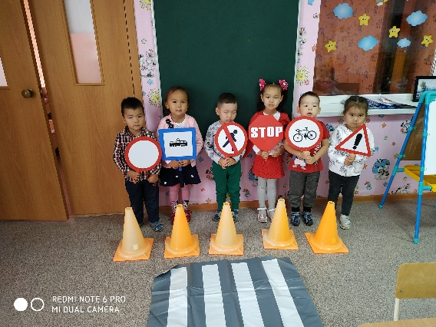
Билингвальдыкомпонент: қауіпсіздік-безопастность, бағдаршам-светофор, жаяужүргіншілерөтпесі-пешеходный переход, тыйымсалатынбелгілер-запрещающие знаки. Дұрыс,жақсыайтты.
Жолбелгісісуреттеріменбалаларортағашығады.

-Мынабелгітамақтануорны бар дегенбелгі.
- Түсікөкшеңбердеадамбейнеленген. (Жаяужүргіншілержолы).
- Мынаубелгі автобус аялдайтынорын. -
- Қызылшеңбердеадамбейнеленіп, үстіненсызылған.Бұлбелгідежаяужүргіншілерқозғалысынатыйым салынадыдегендібілдіреді.
- Бұлбелгідеқызылшеңбердіңішінде велосипед суретібейнеленген.Велосипедпенқозғалысқатыйымсалынады .
Жұмбақжасырылады:
Үшкөзі бар қаз – қатар.
Кезек – кезекашады.
Үшеуінен байқасам
Үш түрл і нұр шашады. Бағдаршам
Ойын: «Сақ бол!»
Қызылкөзінжағады. (қозғалмайтұру)
Сары көзінжағады. (қолшапалақтау)
Жасылкөзінжағады. (бірорындатұрыпжүру). Балаларойындықызығаойнады.
(Әдеміәуенгежолсақшысыкеледі)
Жұмбақжасыру»
Ала таяқұстаған,
Жолтәртібіннұсқаған.
Өміріңдікүзеткен,
Ысқырықпентүзеткен. Жолсақшысы
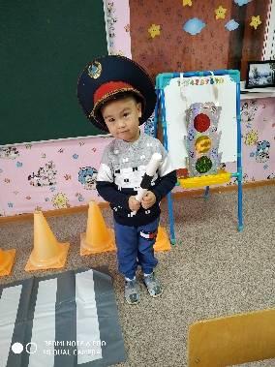
Жолсақшысы:
Армысыңдаржасдостарым! Балалар, мен сендергежәйкелгенжоқпын, білімдеріңдікөрейікдепкелдім, Әкелгенойын, тапсырмаларым бар, сендергемултьфильмәкелдім.
(Әуенестіледі)
Тәрбиеші:
Балалармынатақтадағыүлкенсуреттергемұқиятқарайықшы. Бұларненібілдіреді?
Балалар: -Бізгежолданөтугекөмектеседі. Дұрысайтасыңдар.
Бұлар «Көрсеткішбелгілер», яғниоларды «Жаяужүргіншілерөтпесі» депатайды.
Иә, балалар! Бұлбелгілербіздіңдостарымыз, ал достарынұмытуғаболмайды.
-Қиылыста, жолшетінде, бұрышта.
Түрлі-түрлі белгілер бар тұратан.
Жүресіңбе? Жүрмегеніңдұрыс па?
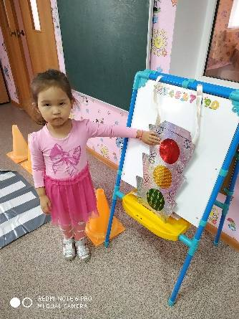
Не істеукерек? Бұлбелгіні неліктен «зебра» депайтады? Кімбіледі?
Жолсақшысы:
Жарайсыңдар, балалар! Сендерөтеақылды, білгір, сауатты жолаушыларболатындарыңа мен сенемін.
Мынамултьфильмдіарнайысендергеәкелдім.
Мултьфильм көрсетіледі.
Жолсақшысы.
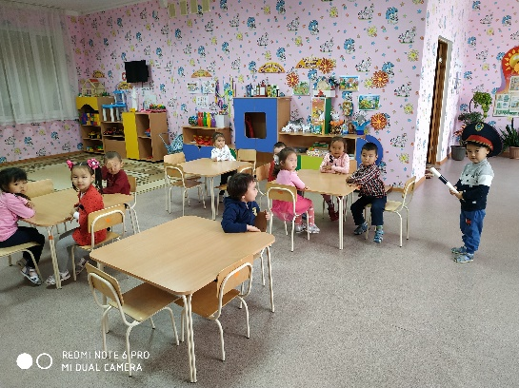
Егержолережесінбұзсақ, тек қауіптөндіріпқоймай, басқаадамдарға да зиянымыздыкелтіреміз. Сондықтанжолдасақ бол! Көшетәртібінесіңненшығармаңдар.
Сергітусәті:
Бұзбакөшетәртібін
Ұрынарсыңапатқа.
Қызықтыөтсінәркүнің,
Жақынболмашатаққа. Бірге, жақсыжасады.
Қорытынды сұрақтарқойылады.
«Сұрақ-жауап» ойыны.
- Бағдаршамныңнешетүсі бар? Үш: қызыл, сары, жасыл.
- Қайтүсжанғандамашиналаржүреді? - жасыл
- Көліккүтетінжердіқалайатайды? - аялдама
- Көшедежаяужүргенадамдардыкімдердейді? - жүргішілер
- Бағдаршамның «қызыл» көзі не дейді? «Тоқта!» - дейді.
- Жаяуадамдардыңөтетінжолындағысызықты не дейді? - Ақжолақнемесе зебра жол.
- Бағдаршамжоқкөшеденқалайөтеміз? - Көшеніңортасынакелгендеоңжаққақарайды.
- Жарайсыңдарбалалар! Жақсы, дұрысжауапбердіңдер.
Бүгінгіоқуіс – әрекетінде не жайындаайтық? - Көшеқауіпсіздігі, жолережесі, белгілержайында.
Бүгінбізгеқонаққакімдеркелді? -Бағдаршам, жолсақшысы
Қандайойындаройнадық? - «Сақ бол!», белгілерді орнынақойдық...
Жарайсыңдар, жақсықатыстыңдар. Мақтау ,мадақтау.
Дұрысжауапбергенбалаларжұлдызшаларғаиеболады.
Тәрбиеші: Жолтәртібінсақтапаман – есенжүрейік.
Күтілетіннәтиже:
Орындайды: көшеқауіпсіздікережелерінүнеміестесақтауды.
Түсінеді: көшедеқауіпсіздікережелерінсақтап, олардыдұрысорындаудағдыларын.
Қолданады: қоғамдықжерлердеөзін – өзіұстаудағдыларын.

